**直流电动机起动仿真试验**

研究不同励磁方式直流电动机的直接起动过程,观察其中转速、电磁扭矩及电枢电流的变化规律。

1. 问题分析

直接启动是指额定工作电压直接加到电动机电枢绕组两端后电动机的起动方式。根据电机学的知识可知，这种起动方式起动设备简单，起动转矩大、速度快，但起动电流较大，因此适应于小负债起动。另外，起动过程属于电机的动态过程之一，相比M文件函数编程，使用Matlab/Simulink进行可视化仿真更具有优势。

在Matlab/Simulink中选择新建仿真文件，从Simulink/PowerSystem中依次选择直流电源、开关、直流电动机、示波器等模块并按照电路要求进行连接，即可建立仿真模型。

基本模块搭建完毕，同样需要对各模块进行参数设置，重点是其中的直流电机模块。其中参数主要涉及电枢电阻、电抗、励磁电阻、电抗、电枢与励磁之间的互感、初始转动惯量、摩擦系数、空载阻转矩、初始速度等。

2. 演示-他励直流电动机的直接起动模型。

3．实践-降压起动、串电阻起动方式下模型建立，起动特性分析。（提交模型文件、数据分析报告）

# Matlab建模分析

## 一、直接启动模型

### 1、直接启动基本电路分析

直接启动就是在他励直流电动机的电枢上直接加以额定电压的启动方式，如图1所示。启动时，先合Q1建立磁场，然后合Q2全压启动。

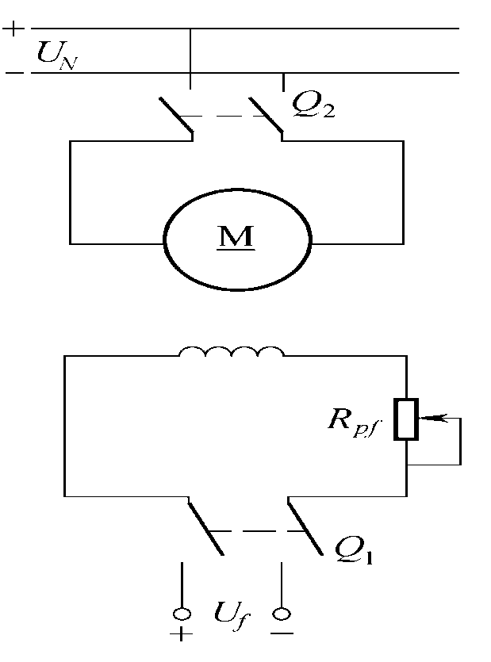

图1 他励直流电动机的全压启动

启动开始瞬间，由于机械惯性，电动机转速 ，电枢绕组感应电动势，由电动势平衡方程式

可知

启动电流， 启动转矩

### 2、他励直流电动机的直接启动模型如图1所示：

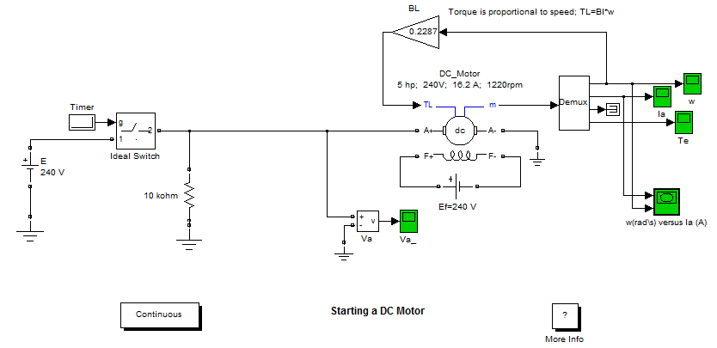

直接启动模型

### 3、仿真结果如下图所示

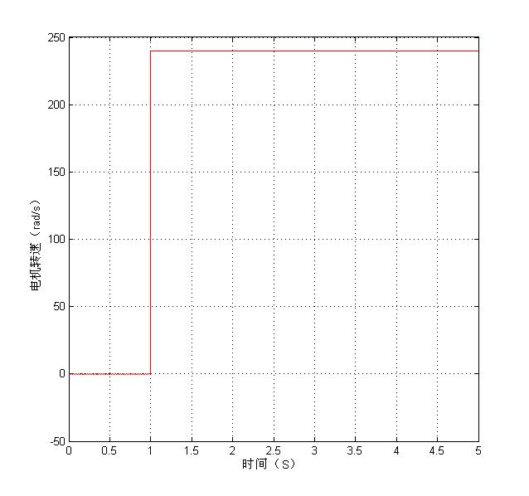

图3 电机电压变化图

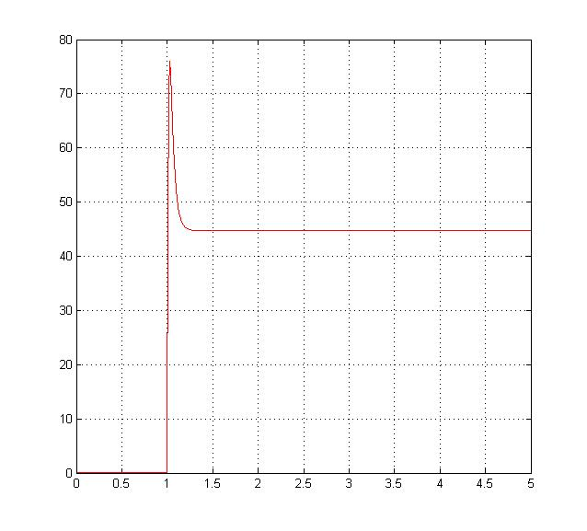

图4 电枢电流变化图

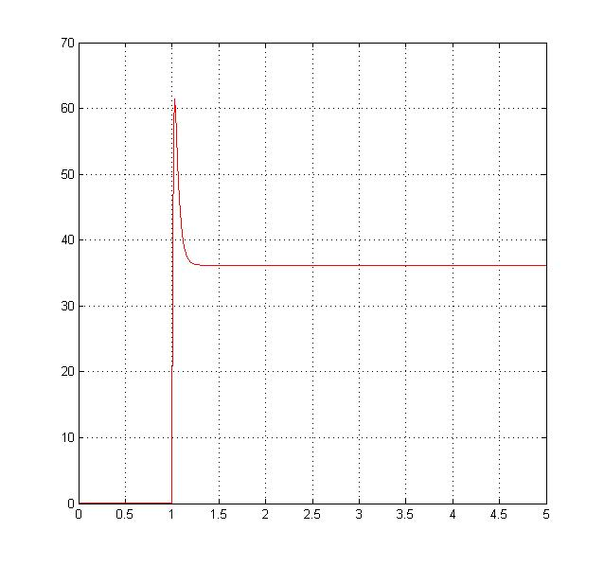

图5 电机转矩变化图

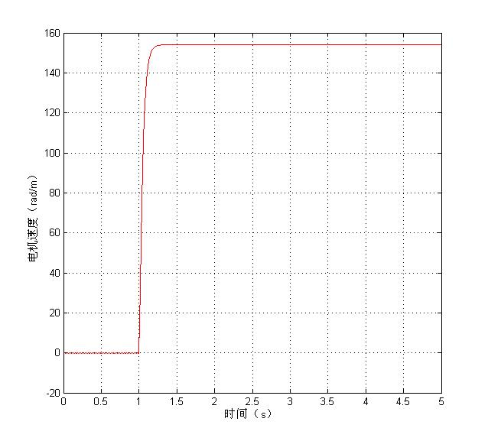

图6 电机转速变化图

### 4、实验结果分析：

他励直流电机直接启动会导致启动电流很大，这会使电动机在换向过程中产生危险的火花，甚至有可能烧坏整流子，而且过大的电枢电流产生过大的电动应力，可能引起绕组的损坏。同时，产生与启动电流成正比例的启动转矩，会在机械系统和传动机构中产生过大的动态转矩冲击，使机械部件损坏。对在电网工作的电动机来说，过大的启动电流将使得保护装置动作，从而切断电源影响其他负载正常运行。因此，一般直流电机不允许直接启动。

### 5、解决方案：

对于一般的他励直流电动机，为了限制启动电流，可以采用电枢回路串联电阻或降低电枢电压启动的启动方法。

## 二、电枢回路串电阻启动

### 1、电枢回路串电阻启动基本电路分析

电枢回路串电阻启动即启动时在电枢回路串入电阻，以减小启动电流,电动机启动后，再逐渐切除电阻，以保证足够的启动转矩。图7为三级电阻启动控制接线和启动工作特性示意图。电动机启动前，应使励磁回路附加电阻为零，以使磁通达到最大值，能产生较大的启动转矩。

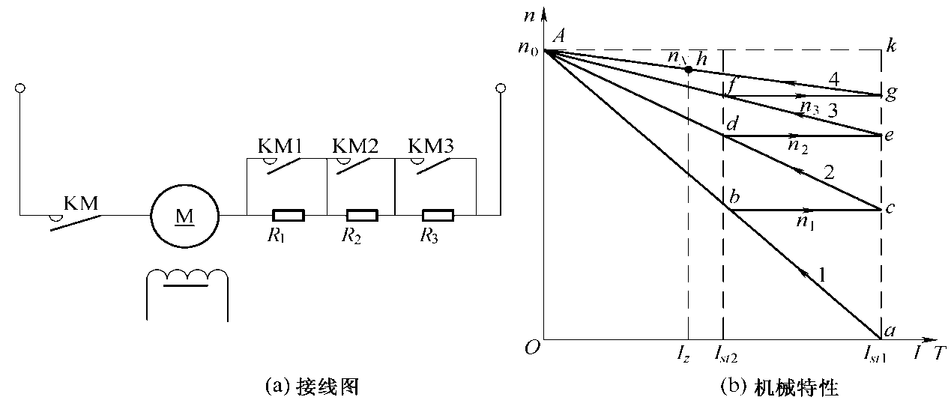

图7 他励直流电动机串电阻启动的机械特性

启动开始瞬间，电枢电路中接入全部启动电阻，启动电流 达到最大值，随着电动机转速的不断增加，电枢电流和电磁转矩将逐渐减小，电动机沿着曲线1的箭头所指的方向变化。当转速升高至，电流降至（图中*b*点）时，接触器触头闭合，将电阻短接，由于机械惯性转速不能突变，电动机将瞬间过渡到特性曲线2上的*c*点（*c*点的位置可由所串电阻的大小控制），电动机又沿曲线2的箭头继续加速。当转速升高至电流又降至（图中*d*点）时，接触器触头闭合，将电阻短接，由于机械惯性转速不能突变，电动机将瞬间过渡到特性曲线3上的*e*点，电动机又沿曲线3的箭头继续加速。当转速升高至电流又降至（图中*f*点）时，接触器触头闭合，将电阻短接，由于机械惯性转速不能突变，电动机将瞬间过渡到固有特性曲线4上的*g*点，电动机又沿曲线4的箭头继续加速，最后稳定运行在固有特性曲线上的*h*点，启动过程结束。

### 2、他励直流电动机的串电阻启动模型

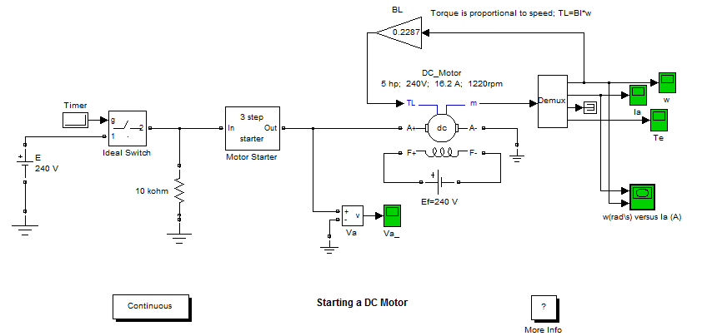

图8串电阻启动

其中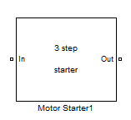的分解如下：

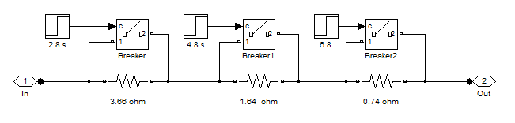

图9串联电阻的详解图

### 3、仿真结果如下图所示

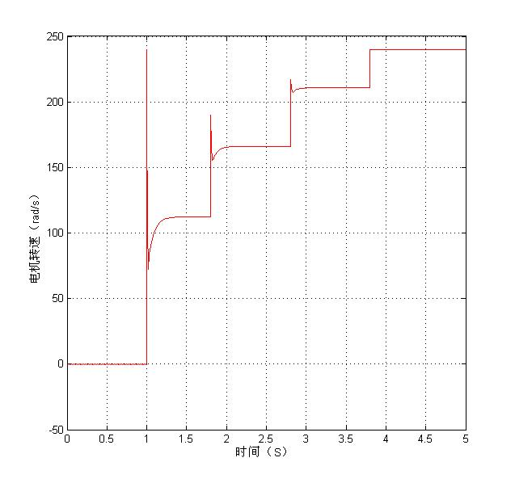

图10 电机电压变化图

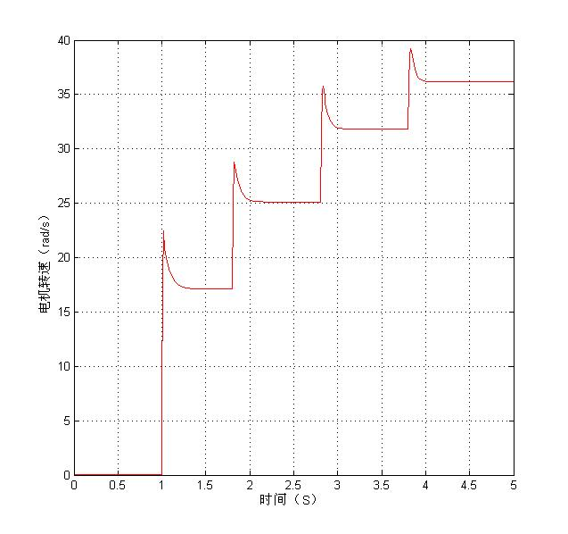

图11 电枢电流变化图

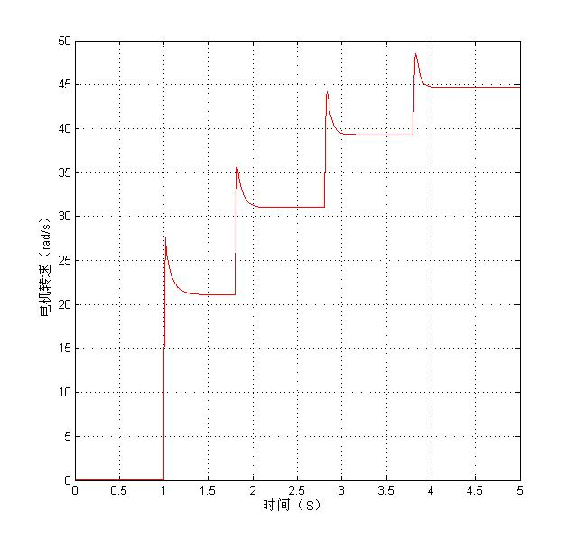

图12 电机转矩变化图

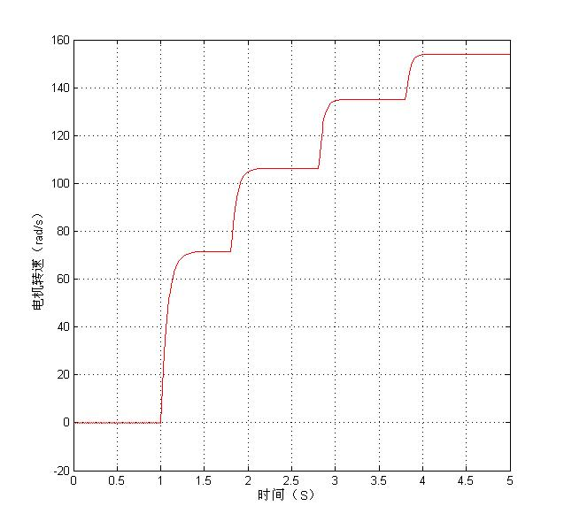

图13 电机转矩变化图

### 4、实验结果分析

与直接启动相比，电枢串电阻很好的将启动电流过大和转矩过大的问题都解决了，由于采用串电阻启动，每切除一电阻，就会导致这一时刻的电压会突然升高，导致冲击电流很大，这样对设备是不利的，为避免这种情况，通常采用逐级切除启动电阻的方法来启动。电枢串电阻启动设备简单，操作方便，但能耗较大，它不宜用于频繁启动的大、中型电动机，可用于小型电动机的启动。

## 三、降低电枢电压启动模型

### 1、降低电枢电压启动模型基本电路分析

降低电枢电压启动，即启动前将施加在电动机电枢两端的电源电压降低，以减小启动电流，电动机启动后，再逐渐提高电源电压，使启动电磁转矩维持在一定数值，保证电动机按需要的加速度升速，其接线原理和启动工作特性如图14所示。较早采用发电机-电动机组实现电压调节，现已逐步被晶闸管可控整流电源所取代。这种启动方法需要专用电源，投资较大，但启动电流小，启动转矩容易控制，启动平稳，启动能耗小，是一种较好的启动方法。

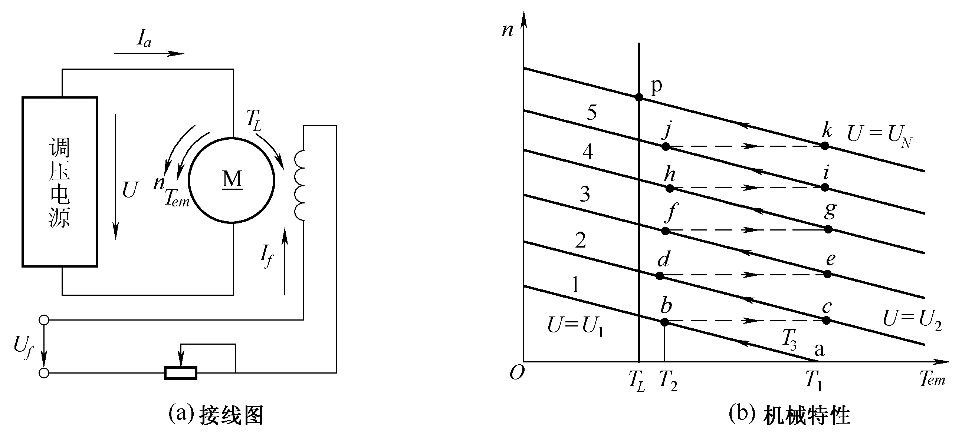

图14 他励直流电动机降压时的机械特性

### 2、他励直流电动机降低电枢电压启动模型

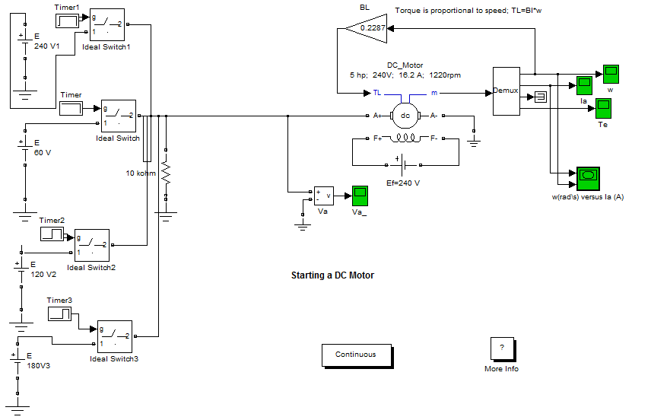

图15 降低电枢电压启动模型

### 3、仿真结果如下图所示：

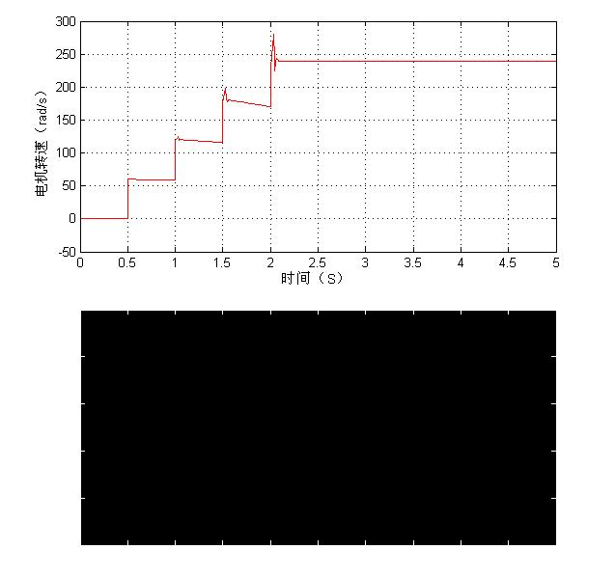

图16 电机电压变化图

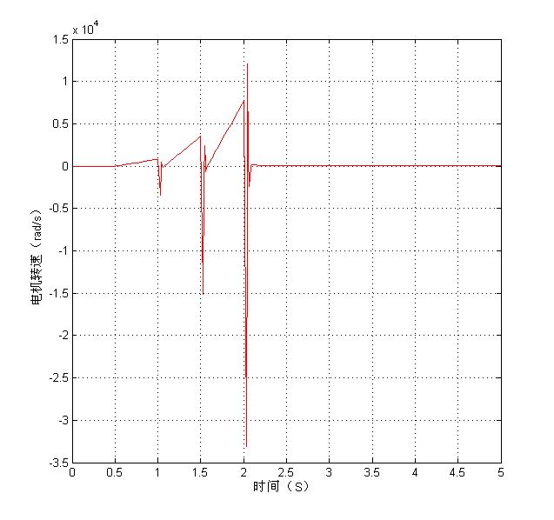

图17 电枢电流变化图

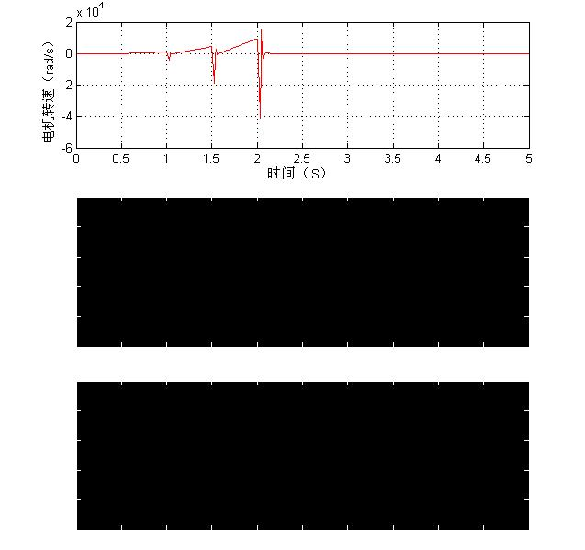

图18 电机转矩变化图

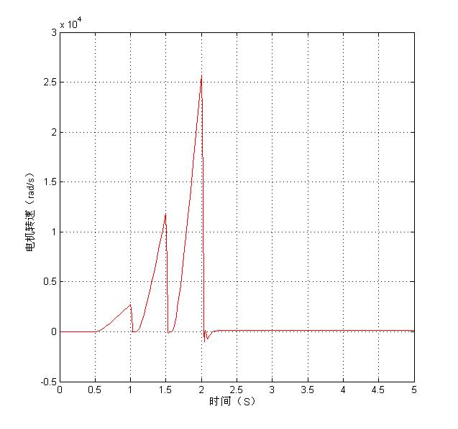

图19 电机转速变化图

### 4、实验结果分析

同电枢串电阻一样，降低电枢电压也较好的将启动电流过大和转矩过大的问题都解决了，由于电压是随着时间突变的，导致电流也会在同一时刻产生一过大的冲击电流，转矩随着电流的变化而变化。但是如果电压与时间呈线性关系，则前面的这些问题都不复存在。因此，降压启动虽然需要专用电源，设备投资大，但它启动电流小，升速平滑，并且启动过程中能量消耗也较少，因而得到广泛应用。

## 四、实验心得及体会

本次实验对他励直流电动机的降压启动进行了分析和仿真，通过分析可知：他励直流电动机直接启动时存在启动电流大、启动转矩大的缺点，通过降低电枢回路电压，可有效减小启动电流和启动转矩。如果启动级数、启动电阻大小、切换时刻设计合适，可把直流电动机启动电流限制在一定范围内，使电动机既能快速启动，又能限制启动电流和启动转矩。同时学会了用Matlab/Simulink对电机不同启动方法模型进行仿真；也加深了我对直流电机的固有机械特性，人为机械特性，以及启动特性的进一步了解。